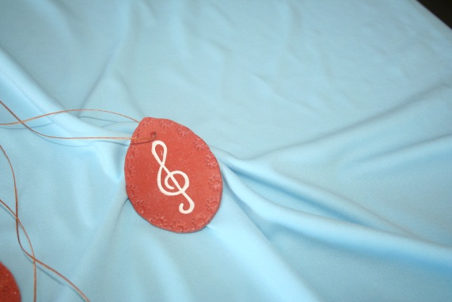
PEVSKE ZNAČKE

2022 / 2023

V ponedeljek, 12. 6. 2023, smo se na matični šoli zbrali pevci in pevke na svečani podelitvi pevskih značk. Ob nagovoru učiteljice in podelitvi pevskih značk smo se vsi najbolj veselili sladkega presenečenja in skupnega nadaljnjega prepevanja v zboru. Res je, da so pred nami zaslužene, dolge poletne počitnice, a tudi v tem času nas bo vse spremljala glasba in petje.

Prejemnikov pevskih značk je veliko – kar kaže na to, da se za pridne, vestne pevke, pevce ni bati. Pevska značka naj bi nekako spodbudila veselje do prepevanja in pomenila pevcem nagrado za vložen trud in čas. Tako učencem, ki tri leta prepevajo podelimo bronasto, za šest let srebrno in za vseh devet let zlato pevsko značko.

Na literarnem področju že vrsto let obstaja bralna značka in pridni bralci so nagrajeni kot zlati bralci (za devet let opravljene bralne značke) ne le s knjižno nagrado, temveč tudi s polno mero nabranih dogodivščin iz prebranih knjig, marsikatere poučne zgodbe, ali pa romantične pesmi … Naj bo tako tudi z vestnimi pevci. V šopek pesmi, ki se jih učimo in so nam ljube, vsako leto dodajamo nove, zanimive, smešne, težke, neumne in »ful dobre« pesmi.

PREJEMNIKI BRONASTE PEVSKE ZNAČKE

PODRUŽNICA PLANINA
- Đikić Jokić Aleksij
- Grbec Kamila Maria
- Jurović Nikki
- Kolar Anže
- Malc Matevž
- Milavec Lara
- Mujagić Adel
- Ravnik Tinkara
- Sluga Jaka
- Šakanović Tian
- Štucin Žiga
- Kovač Katja
- Jakimov Kristina
- Petkovšek Pika

PODRUŽNICA BUKOVJE
- Luzar Sara
- Rebec Maša
- Franetič Nik
- Požar Rok
- Šantelj Matija

PODRUŽNICA STUDENO
- Dobranič Umi
- Simčič Gaja
- Žele Kris
- Benčan Petr

MATIČNA ŠOLA

- Čeligoj Veronika
- Džebić Amajla
- Felicijan Luna
- Milavec Vita
- Otoničar Jerca
- Pija Rudež
- Vrhovac Maja
- Dautović Lejla
- Penko Šajn Neža
- Šarčević Ines
- Dolenc Ela
- Gerželj Diana
- Pranjić Veronika
- Slijepčević Viktoria
- Spasojević Sara
- Šušak Andrijana
- Đaković Mila
- Kariž Katja
- Milić Adriana
- Savković Laura
- Bošnjak Elma
- Petrinič Neja
- Vučić Anastasija
- Magajna Nika

PREJEMNICE in PREJEMNIKA SREBRNE PEVSKE ZNAČKE
- Sajovic Nia
- Vidmar Voranc
- Beber Anja
- Strnad Kaja
- Petrović Zarja
- Luci Aleksia
- Ravnik Alja
- Jenček Zarja
- Simsič Katja
- Vukajlović Nina
- Debevec Pika
- Zečević Nejla
- Širca Lara
- Angelov Manca
- Kragelj Živa
- Petrović Zoja
- Vidmar Blaž

VSEM PREJEMNIKOM ISKRENE ČESTITKE TER MNOGO VESELJA OB PETJU ŠE NAPREJ.
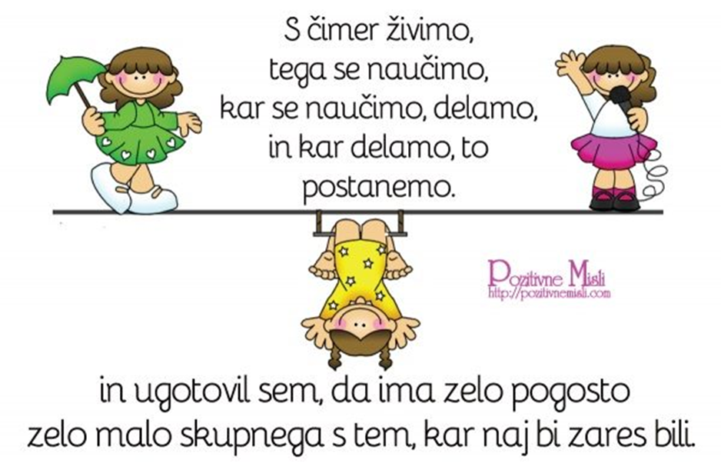
VIR: https://pozitivnemisli.com/pxlc/s-cimer-zivimo-to-se-naucimo

